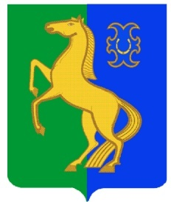
БАШҠОРТОСТАН РЕСПУБЛИКАҺЫ РЕСПУБЛИка БАШКОРТОСТАН
ЙƏРМƏКƏЙ районы совет сельского поселения
муниципаль РАЙОНЫның Нижнеулу-елгинский сельсовет
тҮбəнге олойылfа АУЫЛ СОВЕТЫ МУНИЦИПАЛЬНОГО РАЙОНА
ауыл БИЛƏмƏҺе советы ЕРМЕКЕЕВСКий РАЙОН

452196, Түбǝнге Олойылға, Йǝштǝр урамы,10 452196, с. Нижнеулу-Елга, ул. Молодежная,10
Тел. (34741) 2-53-15 Тел. (34741) 2-53-15

ҠАРАР № 30/7 РЕШЕНИЕ

« 14» февраль 2019 й. «14» февраля 2019 года

Об итогах деятельности администрации сельского поселения Нижнеулу-Елгинский сельсовет муниципального района Ермекеевский район Республики Башкортостан за 2018 год.

Заслушав доклад главы сельского поселения Нижнеулу-Елгинский сельсовет Заряновой О.В., Совет сельского поселения Нижнеулу-Елгинский сельсовет муниципального района Ермекеевский район Республики Башкортостан решил:

1. Отчет главы сельского поселения Нижнеулу-Елгинский сельсовет муниципального района Ермекеевский район Республики Башкортостан Заряновой О.В. об итогах деятельности администрации сельского поселения за 2018 год принять к сведению.
2. Отметить положительную работу Администрации сельского поселения Нижнеулу-Елгинский сельсовет муниципального района Ермекеевский район Республики Башкортостан, предприятий, организаций и учреждений в 2018 году.

Глава сельского поселения
Нижнеулу-Елгинский сельсовет О.В.Зарянова

